Blog 24 juni 2016
Blog II Koopkansen:
Alle beurzen zijn fors lager geopend, maar weten in de loop van de ochtend een deel van de openingsverliezen in te lopen. Hiermee wordt de ergste vrees voor een crashscenario vooralsnog niet bewaarheid. Belangrijkstee ijkpunt vandaag rond 414,51 (low van vorige week) werd bij de opening wel gebroken, maar daarna weer ingelopen. Zo te zien biedt de markt op de lagere niveaus wel kansen. Wij zullen met extra updates komen als er deden voor is om de stand van zaken, maar ook om eventuele kansen te bespreken. Hieronder een paar mogelijke koopkandidaten, waaronder Ahold, ASML, BESI, Heineken, ING, TomTom, Unilever, Wessanen en Wolters.
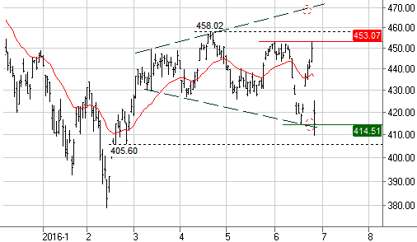
Ahold veert op van de steun 18,17 aan de onderkant van het zijwaarts gerichte koerspatroon. Bij Ahold houden kopers en verkopers elkaar redelijk in balans. Het fonds beweegt al enige tijd horizontaal tussen steun 18,17 (gevormd op 20 januari) en weerstand 21,20 (gevormd op 3 maart). Speculanten kunnen traden tussen deze steun en weerstand.
ASML is opgevangen aan de onderkant van de neutrale bandbreedte rond de steun 79,50 ASML beweegt zijwaarts tussen steun 79,50 (bodem van 13 mei) en weerstand 90,24 (gevormd op 13 november 2015). De speelruimte tussen deze niveaus is ruim genoeg om traden interessant te maken. Na een uitbraak boven weerstand 90,24 wordt 104,85 het volgende opwaartse koersdoel.
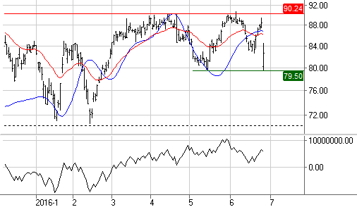
BESI lijkt te worden opgevangen aan de onderkant van de neutrale bandbreedte rond 22,18. BESI beweegt ricting tussen steun 22,18 (gevormd op 10 maart) en weerstand 26,99 (gevormd op 21 juli 2015). Deze neutrale bandbreedte is voor speculanten ruim genoeg om te traden. Meer behoudende beleggers wachten op de uitbraak buiten de neutrale bandbreedte want die zal voor de langere termijn de nieuwe richting gaan bepalen.
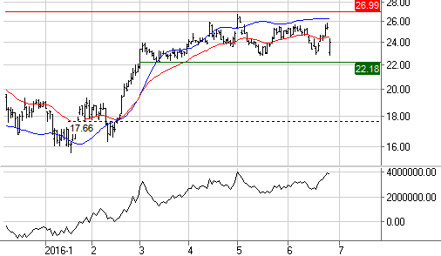
Heineken test de onderkant van de neutrale bandbreedte rond de steun 77,73. Heineken beweegt in horizontale richting tussen steun 77,73 (gevormd op 1 april) en weerstand 85,90 (gevormd op 20 november 2015). De ruimte binnen deze zijwaartse fase is ruim genoeg om te traden. De conservatieve belegger heeft hier thans niets te zoeken en wacht tot de zijwaartse bandbreedte aan de bovenzijde wordt verlaten.
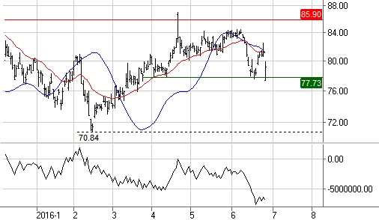
TomTom neemt een adempauze binnen de neerwaartse trend. TomTom vormt nog wel lagere toppen en bodems, echter zonder overtuiging. Omdat de koers gaat consolideren, lijkt de verkoopdruk in TomTom wat af te nemen. Bij een eventuele daling onder de laatste bodem wordt de neerwaartse trend hervat. Steun zien we rond 7,01 (gevormd op 8 augustus 2014). Weerstand ligt rond 9,07 (top van 19 april). Pas bij een doorbraak boven de weerstand komt er mogelijk opwaarts potentieel vrij.
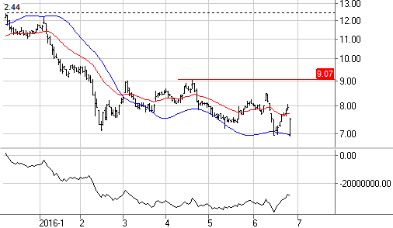
Unilever vindt steun rond 38,20 aan de onderkant van het zijwaarts gerichte koerspatroon. De neutrale bandbreedte is voor speculanten ruim genoeg om te traden. Binnen de zijwaartse trend is het opwaarts potentieel tot 42,75met ruim 10% voldoende, tegenover een laag risico. Dit levert binnen de neutrale trend een gunstige risk/reward ratio op.
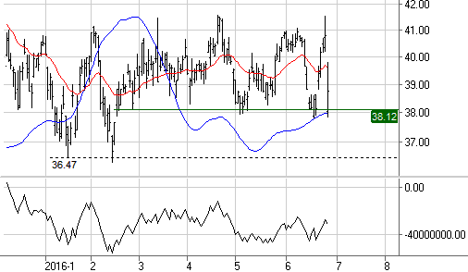
Wessanen weet steun te vinden aan de onderkant van de horizontale trading range van de afgelopen maanden. Het horizontale koersverloop van Wessanen biedt speculanten de mogelijkheid om te traden tussen 8,50 (gevormd op 25 april) en weerstand 10,23 (gevormd op 4 februari 2008). Voor behoudende beleggers is deze strategie minder interessant.
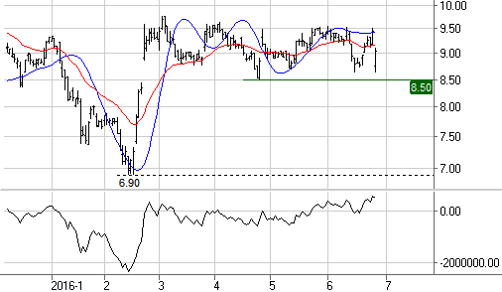
Wolters Kluwer test de onderkant van de neutrale bandbreedte rond de steun 32,67. Wolters Kluwer beweegt horizontaal tussen steun 32,67 (bodem van 3 mei) en weerstand 36,10 (gevormd op 22 april). De ruimte tussen steun en weerstand is breed genoeg voor kortlopende posities. Traders kunnen korte ritjes maken. De behoudende belegger wacht de neutrale bandbreedte aan de bovenzijde wordt verlaten.
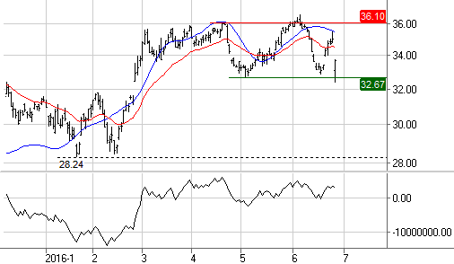
Blog I: Vangen belangrijke bodems de daling op?
Alle beurzen gaan door hun hoeven vandaag bij de opening. Grote vraag is of deze aderlating zal doorzetten of dat hiermee een bodem wordt gevormd. Belangrijke ijkpunten vandaag zijn 414,51 (low van vorige week), 400-405 (low van vorig jaar augustus) en uiteraard de bodem van februari rond 378,53. Wij zullen met extra updates komen om de stand van zaken, maar ook om eventuele kansen te bespreken. De onderkant van de driehoek zal wellicht niet stand houden bij de opening.
De Duitse beurs (DAX index in Frankfurt) zet vandaag de bodems van februari rond 8699,29 onder druk, de cruciale steun ligt op 8354,97 van augustus vorig jaar.
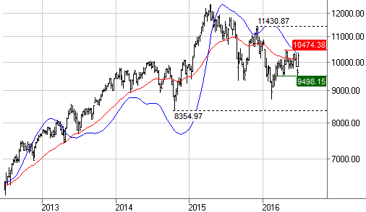
Het Europese beursgemiddelde (Euro Stoxx 50 index) weet niet te overtuigen. Lagere toppen en bodems signaleren al langere tijd aanbod boven de markt. Er ligt een belangrijk vangnet rond 2672,73 (bodem augustus 2015, daarna 2.494,54 (bodem van 28 juni 2013).

